ESE-HRL: Event-Triggered Safety–Efficiency Hierarchical Reinforcement Learning for Mapless Navigation in Unknown Dynamic Environments

Abstract
未知动态环境中的移动机器人无图导航需要在局部感知受限、环境结构未知和障碍运动不确定的条件下，协调长程目标推进、动态风险响应与实时运动控制。现有方法往往将方向决策与连续控制耦合在单一策略中，或依赖固定周期更新子目标，难以兼顾响应及时性、局部安全与导航效率。因此，本文提出一种协调导航安全与效率的事件触发式分层强化学习方法（Event-Triggered Safety–Efficiency Hierarchical Reinforcement Learning，ESE-HRL），该方法由高层子目标规划器和目标条件低层连续控制器组成，分别负责按需更新局部方向和生成连续运动指令。在环境感知方面，该方法仅利用短时激光雷达（Light Detection and Ranging, LiDAR） 信息表征局部动态并估计风险，据此按需更新高层决策，降低了阶段性方向决策与实时避障之间的相关干扰。同时从局部可通行几何中构造有限候选子目标，通过效率价值与安全成本协同选择运动方向，使子目标兼顾可执行性、目标推进与动态安全。低层策略则围绕选定子目标持续完成跟踪与动态避障。实验结果表明，在任务完成率、安全性、效率和泛化能力方面，ESE-HRL相较多种基于学习的基线方法表现更优，且在不同测试环境中的碰撞率均低于 CORE Planner，体现出该方法在保持目标推进能力的同时控制动态碰撞风险，并适应未见场景与障碍物密度变化的能力。

关键词：未知动态环境无图导航 分层强化学习 事件触发子目标规划 动态风险感知 安全与效率协调

Introduction
近年来，自主移动机器人正逐步进入医院、仓储物流、公共服务和农业生产等持续变化的作业空间。与结构固定、地图可靠的静态环境不同，此类场景中的人员、车辆和临时设施会不断改变局部通行条件，预先建立的地图也未必能够反映机器人决策时的真实状态[1]。本文关注未知动态环境中的无图导航，机器人不依赖预构建或在线维护的全局地图，仅根据LiDAR、自身运动状态和目标的相对位置生成连续控制指令。该任务不仅要求机器人避免当前视域内的碰撞，还要求其在环境结构不可知、障碍物持续运动的条件下保持有效进展，并以合理的路径与时间代价到达远距离目标[2]。
传统局部规划方法主要通过几何模型和运动约束生成避障动作。Fox等人（1997）[3]提出的动态窗口法在满足速度与加速度约束的可达速度空间内搜索控制量；van den Berg等人（2008）[4]提出互惠速度障碍，通过分配智能体之间的避碰责任处理运动冲突；van den Berg等人（2011）[5]进一步将互惠避碰条件转化为可高效求解的最优互惠碰撞避免（Optimal Reciprocal Collision Avoidance, ORCA）约束。这些方法计算过程清晰，适合在线生成短时运动指令，但其效果依赖障碍物速度估计、运动模型、互惠性假设及局部代价设计。当局部自由空间与最终目标方向不一致，或障碍物行为偏离既定假设时，反应式速度优化难以直接回答未知长距离空间中下一阶段应向何处运动。
深度强化学习通过交互数据学习局部观测到控制动作的映射，降低了对环境模型和人工避障规则的依赖。Liu等人（2024）[6]将 LiDAR 状态编码、软演员-评论家算法与循环单元结合，以增强动态环境中的连续导航能力；Zhu和Hayashibe（2024）[7]利用序列归一化 LiDAR 和长短期记忆网络提取时序信息；Samsani等人（2023）[8]以门控循环单元建模人群中的相对依赖，Li等人（2023）[9]则使用 Transformer 记忆整合交互式视觉导航的历史信息。这些研究说明，历史观测和时序表示能够缓解单帧感知对遮挡及运动趋势描述不足的问题。安全强化学习进一步尝试处理目标到达与碰撞规避之间的冲突，例如Zhou等人（2023）[10]通过安全评论家和任务相关梯度分别刻画两类目标。尽管如此，单层连续控制策略通常仍需在密集控制步中同时完成远期方向选择、局部避障和动作生成；当安全、效率与时间代价主要由一个控制策略联合优化时，方向层面的推进收益与风险负担仍较难被分别比较。
分层强化学习通过时间抽象将高层意图与低层动作置于不同决策尺度。Sutton等人（1999）[11]提出的 Options 框架允许高层动作跨越多个底层时间步，Nachum等人（2018）[12]提出的 HIRO 进一步以高层目标和目标条件低层策略组织长时域连续控制。在机器人导航中，Gao等人（2024）[13]利用记忆衰减新颖性和循环记忆缓解未知环境中的局部最优；Jing等人（2024）[14]将长距离密集人群导航划分为子目标生成与局部规划两个阶段；Gao等人（2025）[15]则根据环境拥堵程度更新高层子目标，并以安全强化学习训练低层策略。这些研究说明，时间抽象和子目标机制可以分离局部控制与阶段性意图。然而，未知动态环境中缺少可持续依赖的全局路径，局部可通行结构也会随障碍物运动而变化,高层意图在状态稳定时应保持，在风险升高或导航停滞时又需及时更新，新子目标还应与当前局部几何相容并保持面向最终目标的推进。
事件触发机制为高层更新时机与导航状态变化建立了直接联系。Sun等人（2023）[16]将事件条件用于深度确定性策略梯度（deep deterministic policy gradient, DDPG）演员-评论家网络的重构，以减少不必要的结构调整；Chen等人（2023）[17]提出事件触发分层规划器，在净空距离满足条件时激活高层避碰网络并生成中间目标；Chen和Xue（2025）[18]在检测到障碍物时调用高层策略生成局部目标，再由经典规划器构造可执行轨迹。这些研究表明，事件触发更新可以与强化学习或分层规划结合,但触发条件多围绕单一风险量或特定模块切换，较少处理机器人尚未进入高风险状态却长期缺少有效进展的情形。同时，触发机制解决的是何时重新规划，并不决定重新规划到哪里。如果候选目标没有同时结合局部通行几何、动态风险和最终目标推进关系，按需更新本身仍不足以形成高质量的高层决策。
因此，本文提出面向未知动态环境的ESE-HRL。系统利用短时历史LiDAR构造局部动态表征，并依据风险变化和子目标执行状态决定何时调用高层规划器。高层从当前可通行几何中生成有限候选子目标，分别评估预期推进和安全成本，选定的子目标在下一次事件发生前持续生效。低层控制器依据共享的动态观测连续输出速度指令，从而在不依赖全局地图、障碍物跟踪和轨迹预测的条件下，将按需更新的局部方向决策与实时避障控制连接起来。
本文的主要贡献如下：
（1）构建事件触发的分层无图导航框架，由高层进行局部子目标规划，低层执行目标条件连续控制。高层依据风险越阈、子目标完成、执行超时和导航停滞按需更新，并在事件之间保持当前子目标，以兼顾重规划的及时性与控制连续性。（2）设计基于短时 LiDAR 的动态表征与风险判定方法。通过对相邻扫描进行机器人自运动补偿，提取障碍物距离与径向接近趋势，并融合净空风险和预计碰撞时间风险，使风险判断不再仅依赖当前最近距离，同时为事件触发、高层候选评估和低层控制提供统一的局部动态信息。
（3）提出局部几何约束下的候选子目标决策方法。系统从开阔角域和障碍物边缘生成具有通行依据的局部候选，并以最终目标方向补充长程引导,高层分别评估候选的推进收益与安全成本，以选择兼顾可执行性、目标推进和动态安全的子目标。

Related Work
未知环境中的无图导航同时处理局部观测不完整、长程目标推进、动态风险和连续运动控制。现有研究分别从局部感知与端到端策略、分层任务分解、风险约束和按需规划等方向展开。根据各类方法的决策机制，相关研究可归纳为动态与部分可观测环境下的无图导航、分层强化学习中的子目标决策、动态导航中的风险建模与安全决策，以及事件触发的导航决策更新。

2.1 动态环境下的无图导航
动态环境下的无图导航要求机器人仅根据局部传感信息完成目标趋近与实时避障，早期局部规划方法主要依赖显式几何和运动模型。Fox等人（1997）[3]提出动态窗口法，在满足速度与加速度约束的可达速度空间内搜索控制指令；van den Berg等人（2008）[4]提出互惠速度障碍，并在后续工作中将多智能体避碰转化为可高效求解的速度约束（van den Berg等人，2011）[5]。前者侧重从机器人可达速度中选择短时动作，后者通过互惠假设协调多个运动主体。两类方法均能直接产生控制指令，但其效果取决于速度估计、运动模型和交互假设，面对非互惠运动或持续变化的局部结构时，局部速度可行性也不能直接给出长距离导航所需的阶段性运动方向。
端到端强化学习从感知直接学习控制策略。Tai等人（2017）[19]利用稀疏激光测距与目标相对位置学习连续速度控制，验证了无图策略从仿真迁移至真实机器人的可行性；Liu等人（2024）[6]将 LiDAR 状态编码与软演员-评论家算法结合，用于动态环境中的连续控制航。此类方法不再显式求解障碍物运动约束，能够把感知和动作优化纳入统一策略，但导航中的多项目标仍由同一决策层承担，策略对观测信息、奖励权重和训练场景分布较为敏感。
局部观测的时间不完备性推动了记忆网络在动态导航中的应用。Zhu 和 Hayashibe（2024）[7]利用长短期记忆网络处理序列归一化 LiDAR；Samsani 等人（2023）[8]以双向门控循环单元编码人群相对依赖；Montero 等人（2025）[20]进一步利用双向门控循环单元融合有限视场与传感范围内的历史观测，并通过注意力机制突出关键人机交互。Li 等人（2023）[9]用 Transformer 记忆将历史视觉信息编码为信念状态，Zhang 等人（2026）[21]提出 BMTD3，在双延迟深度确定性策略梯度算法中融合双向门控循环单元和多头注意力。这类方法利用观测序列补充遮挡和运动趋势信息，但其效果与历史窗口、状态提取质量及序列网络的计算开销相关。
结构化环境表征进一步从空间组成和交互关系中提取决策信息。Jiang等人（2024）[22]从三维点云构建鸟瞰表征，并以时空对比学习关联观测变化与动作；Liu等人（2026）[23]则用异构时空图区分机器人、行人和静态障碍物之间的交互。这类方法增强了复杂动态环境中的状态表达，但也对传感信息和计算资源提出了更高要求。

2.2 分层强化学习中的子目标决策
分层强化学习利用时间抽象将阶段性意图与逐步动作分配给不同决策层。Sutton等人（1999）[11]提出的 Options 框架允许一个高层选项持续多个底层时间步，从而将马尔可夫决策过程扩展到半马尔可夫决策过程；Nachum等人（2018）[12]在 HIRO 中由高层生成目标、低层执行目标条件策略，并以离线策略校正缓解两层策略同时变化造成的训练偏差。这些框架确立了高层目标和低层控制的基本职责，但并不限定导航任务中的子目标表示、可行范围及更新条件，相关设计仍需结合具体环境和感知形式确定。
导航中的子目标生成主要围绕可执行性、候选压缩和探索引导展开。Brito等人（2021）[24]学习与交互相关的子目标推荐策略，并把推荐结果交由满足运动学和碰撞约束的模型预测控制器执行；Gao等人（2024）[25]以预测邻域空间评分估计候选位置附近的可探索区域，据此形成紧凑的高层状态。另一项工作通过记忆衰减新颖性和循环记忆识别长期未探索区域，引导机器人摆脱局部最优（Gao等人，2024）[13]。这些方法分别利用外部控制约束、候选空间评分和历史访问记忆改善高层选择，减少了在连续子目标空间中直接搜索的负担，其效果也受到模型预测控制器、候选构造方式或记忆更新规则的影响。
长距离或拥挤环境进一步要求子目标反映全局任务组织和局部交互条件。Jing等人（2024）[14]将导航划分为避开密集人群的子目标生成和基于子目标的局部规划两个阶段，借助先验地图上的全局路径、航路点和地标维持长程引导。面向无图导航，Gao等人（2025）[15]根据环境拥堵程度生成并更新高层子目标，再由低层策略结合子目标、障碍编码和机器人状态输出控制指令。但对于不依赖全局路径的未知动态环境，子目标既要来源于当前可通行结构，也需要在局部风险或执行进展变化时更新，这使候选构造与更新时机成为相互关联的问题。

2.3 动态导航中的风险建模与安全决策
一类动态风险方法将行人运动或潜在冲突转换为可直接用于避让的空间描述。Montero等人（2024）[26]根据行人速度和步长构造动态警戒区，并以短距离目标维持安全避让过程中的目标推进；Xue等人（2024）[27]依据行人实时速度划定危险区域，通过时空推理价值网络建模人群交互，同时在奖励中考虑社会舒适距离。Xie和Dames（2023）[28]提出的 DRL-VO 则联合使用短时 LiDAR 历史、行人运动学状态、局部子目标和速度障碍奖励，使连续控制策略能够提前响应潜在运动冲突。与仅依据最近障碍距离的风险量相比，这些表示包含更明确的运动趋势或交互信息，但通常需要可靠的行人检测、跟踪和速度估计，其适用范围会受到遮挡及状态估计误差的影响。
另一类工作从学习目标和策略约束入手处理安全与任务性能之间的关系。Zhou等人（2023）[10]将目标到达和碰撞规避拆分为两个子任务，利用安全评论家评估动作风险，并通过任务相关策略梯度和冲突规避梯度操作降低两类目标的相互干扰；Cheng等人（2024）[29]从多目标决策角度协调拥挤导航中的安全、效率和社会交互要求。这些方法把风险引入动作评估和目标分解，有助于约束策略在动态场景中的探索与执行，但决策结果仍受风险评价依据及多目标组合方式影响。

2.4 事件触发的导航决策更新
事件触发方法根据状态变化决定是否执行计算开销较高的策略调整或规划更新，其作用对象可以是学习网络，也可以是在线导航决策。Sun等人（2023）[16]提出事件触发可重构 DDPG，在满足触发条件时调整演员-评论家网络结构，以抑制价值高估并改善训练效率。该机制将事件条件用于学习网络重构，导航动作仍由重构后的策略逐步产生，因此主要解决何时调整网络，而非一个局部导航意图应持续执行多久。
在分层导航中，事件条件进一步被用于控制高层子目标的生成。Chen等人（2023）[17]利用近距离障碍条件激活无人机高层避碰策略，由低层策略根据深度图持续跟踪目标；Chen 和 Xue（2025）[18]仅在检测到障碍物时调用高层循环软价值梯度策略生成局部目标，再由传统运动规划器构造满足动力学约束的轨迹。两者都把高层计算集中在障碍事件附近，但分别采用学习式高低层策略和学习式目标生成与经典规划相结合的执行方式，反映了事件触发机制与下游执行模块之间的不同分工。

Methods

3.1 问题定义
本文研究未知动态环境中差速移动机器人的无图目标导航问题。机器人不依赖预先构建的环境地图、全局参考路径或动态障碍物未来轨迹，仅利用局部LiDAR观测、机器人自身位姿和最终目标的相对位置生成连续运动指令，以在规避障碍物的同时到达指定目标。
在低层控制时刻 $t$ ，机器人位姿记为 $p_{t}={\left[x_{t},y_{t},ψ_{t}\right]}^{⊤}$，其中 $x_{t}$、$y_{t}$ 和$ψ_{t}$分别表示平面位置和航向角。低层控制器输出由线速度 $v_{t}$ 和角速度 $ω_{t}$ 构成的连续动作 $a_{t}^{L}={\left[v_{t},ω_{t}\right]}^{\text{T}}$。
机器人在每个控制时刻获得包含 $N$ 个测距方向的LiDAR扫描 ${\tilde{l}}_{t}$ 、当前位姿以及最终目标相对于机器人的距离 $d_{t}^{G}$ 和方位角 $ϕ_{t}^{G}$。机器人位姿仅用于相邻扫描间的自运动补偿、目标相对位置计算和子目标转换，不用于构建或维护环境地图。机器人可获得的观测表示为
$$o_{t}=\left({\tilde{l}}_{t},p_{t},d_{t}^{G},ϕ_{t}^{G}\right)∈O$$
未知动态环境的真实状态 $ξ_{t}∈S$ 包含机器人与周围障碍物的完整配置及运动状态，但机器人只能获得式（1）中的局部观测，因此该任务建模为有限时域部分可观测马尔可夫决策过程
$$P=〈S,O,A,P,Ω,R,γ,H〉$$
其中，$S$、$O$ 和 $A$ 分别为真实状态空间、观测空间和连续动作空间，$P\left(ξ_{t+1} ∣ ξ_{t},a_{t}^{L}\right)$ 为环境状态转移概率，$Ω\left(o_{t} ∣ ξ_{t}\right)$为观测模型，$R$ 为任务回报函数，$γ∈\left(0,1\right]$为折扣因子，$H$为单个导航回合允许的最大控制步数。对于由高层子目标决策和低层连续控制共同构成的分层导航策略 $π$ ，整体优化目标为
$$π^{*}=\arg{\max_{π}{E_{π}\left[\sum_{t=0}^{H-1}{γ^{t}}r_{t}\right]}},r_{t}=R\left(ξ_{t},a_{t}^{L}\right)$$
由于单帧局部扫描无法完整反映障碍物的运动状态，且由单一策略同时承担长程目标推进、局部避障和动态风险响应又容易产生决策干扰。因此，本文将导航过程组织为高层按需更新局部子目标、低层逐步生成连续动作的层级决策过程。设第 $k$ 次高层决策发生于低层时刻 $τ_{k}$，高层选取的局部子目标定义为
$$g_{k}={\left[r_{k},θ_{k}\right]}^{\text{T}}$$
其中 $r_{k}$ 和 $θ_{k}$ 分别表示决策时刻子目标在机器人坐标系中的相对距离和方位角。相邻两次高层决策之间的执行时长定义为 $T_{k}=τ_{k+1}-τ_{k}$。
高层选定 $g_{k}$ 后，只要未发生新的重规划事件，低层控制器始终围绕该目标执行。每个导航回合在机器人到达最终目标、与障碍物发生碰撞或达到最大控制步数时终止。

3.2 框架概述

3.2.1 方法流程
如图1所示，本文方法由短时动态感知、事件触发判定、高层子目标规划和低层连续控制四个部分构成。该框架面向动态导航中的两项相互关联的需求。高层决策需要及时响应突然出现的局部危险和导航停滞，但在环境状态稳定时，频繁更新子目标又会引入冗余规划并削弱低层控制的连续性。因此，本文不采用固定周期重规划，而是根据环境风险和当前子目标的执行状态决定高层更新时机。
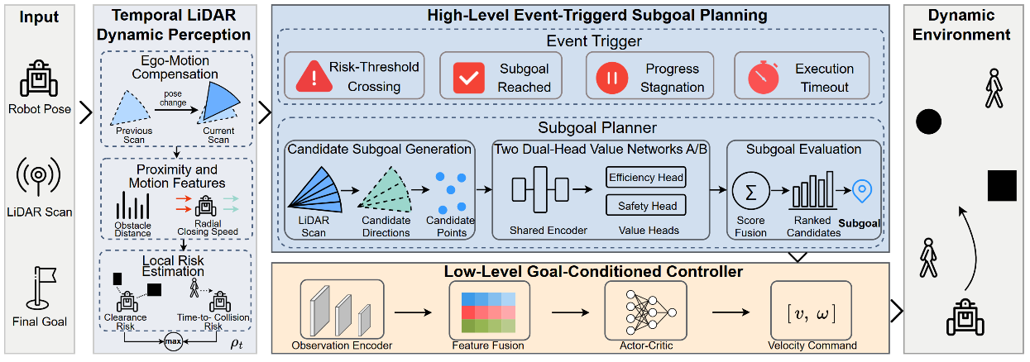
图1 事件触发分层强化学习导航框架
在每个控制时刻，短时动态感知模块结合当前扫描、上一时刻扫描和机器人位姿变化，提取局部障碍物距离及径向接近趋势，并计算综合风险。事件触发模块进一步根据综合风险、子目标完成状态、执行时长和导航进展判断是否需要更新高层决策。
未发生重规划事件时，系统保持当前子目标对应的世界坐标位置不变，并根据机器人当前位姿实时更新其相对距离和方位。由此，机器人能够在环境状态稳定时持续执行既定导航意图，而不需要反复生成相近子目标。
发生重规划事件时，高层规划器依据当前 LiDAR 反映的局部可通行结构构建有限候选集合，并利用效率价值和安全成本的双分支估计结果选取新子目标。低层控制器以当前子目标、短时动态特征和综合风险为条件，输出连续速度，实现子目标跟踪和局部避障。
因此，短时动态感知为两个决策层提供一致的环境描述，高层规划器决定局部运动方向，低层控制器根据实时感知生成可执行运动。高层的稀疏决策和低层的逐步控制共同构成闭环导航过程。

3.2.2 短时动态表征
单帧 LiDAR 只能描述当前时刻的障碍物分布，无法区分障碍物正在接近还是正在远离机器人。特别是在动态环境中，距离尚远但快速接近的障碍物可能比距离较近但正在远离的障碍物具有更高风险。因此，本文利用相邻两次扫描构造距离与径向接近速度双通道表示，在不进行障碍物跟踪和轨迹预测的条件下引入短时运动信息。
首先，对原始扫描中的无效测距进行量程约束，得到当前距离向量 $l_{t}={\left(l_{t,1},…,l_{t,N}\right)}^{\text{T}}$。直接对相同波束索引处的相邻扫描做差会混合机器人自运动和场景变化。为减小这种影响，本文将上一帧有效测距端点依据上一时刻位姿变换到世界坐标系，再根据当前位姿投影到当前传感器坐标系。对于投影到同一测距方向的多个端点，仅保留最近端点，得到运动补偿后的上一帧距离 ${\hat{l}}_{t-1,i}$。第 $i$ 个测距方向的径向接近速度定义为
$$c_{t,i}=\frac{{\hat{l}}_{t-1,i}-l_{t,i}}{Δt}$$
其中 $Δt$ 为相邻两次LiDAR观测之间的时间间隔。当 $c_{t,i}>0$ 时，该方向上的障碍边界相对于机器人正在接近；当 $c_{t,i}<0$ 时，则表示其沿径向方向远离机器人。对于相邻扫描之间无法建立有效投影对应的测距方向，以及每个回合的第一帧，将 $c_{t,i}$ 置为零。
距离和径向接近速度分别根据 LiDAR 最大量程 $l_{max}$ 和由机器人半径 $R$ 构造的安全距离尺度 $2R$ 进行尺度压缩。本文将相关距离参数与机器人自身几何尺寸关联，以减少参数对特定机器人尺寸的依赖。由此形成双通道局部动态表示
$$X_{t}=\left[\begin{matrix}\frac{l_{t}}{l_{max}} \\ clip(\frac{Δtc_{t}}{2R},-1,1)\end{matrix}\right]∈R^{2×N}$$
该表示以相邻扫描提供局部径向运动趋势，其结果同时用于高层候选价值评估和低层连续控制，使两个决策层基于一致的动态信息做出判断。

3.2.3 局部风险估计
径向接近趋势为机器人提供了动态环境信息，但高层重规划还需要一个能够直接刻画当前危险程度的风险量。仅使用最近障碍物距离容易受到单个异常测距影响，也不能反映障碍物的接近速度。因此，本文分别从局部净空和预计碰撞时间两个方面计算风险，并将二者融合为综合风险。
设当前有效测距集合为 $L_{t}$ ，其最小值和第10百分位数分别为 $d_{t}^{min}$ 和 $d_{t}^{10}$。最小测距反映局部最危险方向，但容易受到孤立异常测量的影响；第 10 百分位数位于距离分布的低尾部，可表示一组近距离测量的整体净空，在保持近障敏感性的同时提高统计稳定性[30]。本文对二者对应的风险取等权平均，定义净空风险为
$$ρ_{t}^{\text{clr}}=\frac{1}{2}\left(\frac{{\left[2R-d_{t}^{min}\right]}_{+}}{2R}+\frac{{\left[2R-d_{t}^{10}\right]}_{+}}{2R}\right)$$
其中，${\left[z\right]}_{+}=\max\left(z,0\right)$，因此 $ρ_{t}^{\text{clr}}∈[0,1]$。
对于径向接近速度为正且相邻扫描匹配有效的测距方向，考虑机器人半径后，第 $i$ 个有效方向的预计碰撞时间（Time to Collision，TTC）定义为
$$τ_{t,i}=\frac{{\left[l_{t,i}-R\right]}_{+}}{\max\left(c_{t,i},ε\right)}$$
其中，$ε$ 为防止分母为零的极小正数。在有效接近方向中，较小的预计碰撞时间对应更高的潜在碰撞风险。为避免单个方向的异常估计主导风险判断，本文采用有效预计碰撞时间的第10百分位数刻画一组较危险的接近方向，相应的预计碰撞时间风险定义为
$$ρ_{t}^{\text{ttc}}={\left[1-\frac{Q_{10}\left(\left\{τ_{t,i}\right\}\right)}{T_{\text{risk}}}\right]}_{+}$$
其中 $T_{\text{risk}}$ 为预计碰撞时间的风险评估时间域，$Q_{10}\left(\left\{τ_{t,i}\right\}\right)$ 表示有效预计碰撞时间集合的第 10 百分位数。由于预计碰撞时间非负，因此 $ρ_{t}^{\text{ttc}}∈[0,1]$。当 $Q_{10}\left(\left\{τ_{t,i}\right\}\right)$ 减小时，说明一组较危险的接近方向具有更短的预计碰撞时间，$ρ_{t}^{\text{ttc}}$ 相应增大，当该分位数不小于 $T_{\text{risk}}$ 时，预计碰撞时间风险为零。当不存在有效接近方向时，将 $ρ_{t}^{\text{ttc}}$ 置为零。
最终综合风险定义为
$$ρ_{t}=\max\left(ρ_{t}^{\text{clr}},ρ_{t}^{\text{ttc}}\right)$$
因此，当障碍物已经进入较小净空范围时，净空风险能够直接反映当前危险，当障碍物仍有一定距离但正快速接近时，预计碰撞时间风险又能够提前提高综合风险。

3.3 事件触发式子目标规划

3.3.1 重规划事件判定
事件触发机制决定当前子目标何时结束以及何时调用高层规划器。如图2所示，高层仅在重规划事件发生时更新子目标，而低层在相邻事件之间逐步执行连续控制。
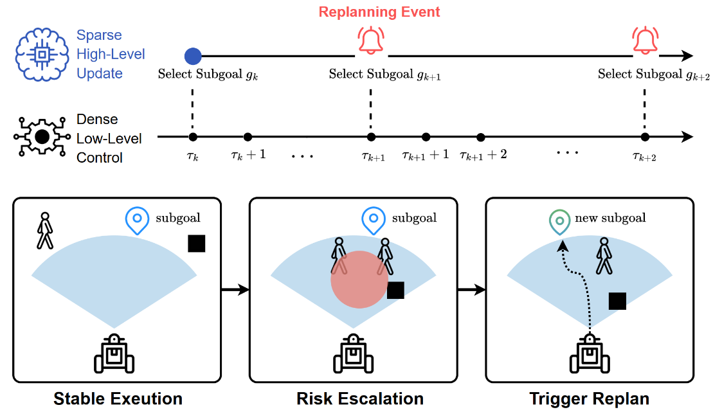
图2 事件触发重规划的高低层决策时序示意图
本文分别监测风险变化、子目标完成、最大执行时间和导航进展，并将四类条件统一为高层重规划事件。首先，为防止机器人持续处于高风险区域时反复生成新子目标，风险事件采用越过阈值时的触发方式。当综合风险由阈值以下进入阈值以上时，定义
$$E_{t}^{ρ}=I\left(ρ_{t-1}<δ_{ρ},ρ_{t}≥δ_{ρ}\right)$$
其中，$δ_{ρ}$ 为风险触发阈值。风险进入阈值以上后暂不重复产生该事件，只有风险重新降低至阈值以下，才恢复对下一次风险升高的响应能力。
当机器人进入当前子目标的到达范围时，子目标完成事件定义为
$$E_{t}^{\text{sg}}=I\left(d_{t}^{\text{sg}}≤ε_{\text{sg}}\right)$$
其中，$d_{t}^{\text{sg}}$ 为机器人到当前子目标的距离，$ε_{\text{sg}}$ 为子目标到达阈值。
为防止一个子目标在没有完成的情况下持续执行过长时间，最大执行时间事件定义为
$$E_{t}^{max}=I\left(t-τ_{k}≥n_{max}\right)$$
其中，$n_{max}$ 为最大执行时长对应的控制步数。
除上述三类直接状态事件外，机器人还可能在没有发生明显风险、尚未到达子目标的情况下长期缺少有效进展，因此需要进一步检测停滞。机器人选择方位角较大的子目标后通常需要首先转向，若此时直接使用距离变化判断导航进展，容易将正常转向误判为停滞。因此，根据新子目标的初始方位和最大角速度设置转向等待步数
$$n_{k}^{\text{turn}}=\min\left[n_{max}-n_{min},\left\lceil \frac{\left|wrap\left(θ_{k}\right)\right|}{ω_{max}Δt}\right\rceil \right]$$
其中，$n_{min}$ 为停滞检测所需的最小观测长度，$wrap\left(·\right)$ 将角度限制在 $\left[-π,π\right]$。完成转向等待后，系统在最近 $n_{min}+1$ 个有效子目标距离观测上计算泰尔森中位斜率，以降低单步距离波动对进展判断的影响
$$\hat{b_{t}}=median_{i<j}\left[\frac{d_{t_{j}}^{\text{sg}}-d_{t_{i}}^{\text{sg}}}{\left(t_{j}-t_{i}\right)Δt}\right]$$
当 $\hat{b_{t}}<0$ 时，机器人整体上正在接近当前子目标；当 $\hat{b_{t}}＞0$ 时，表明最近一段执行过程未形成持续的距离缩减。本文考虑机器人选择较大方位角的子目标后通常需要先完成转向，停滞判定仅在转向等待结束并积累足够的距离观测后启用，同时不再与最大执行时间事件重复。因此，停滞事件定义为
$$E_{t}^{\text{stag}}=I\left(n_{k}^{\text{turn}}+n_{min}≤t-τ_{k}<n_{max}\right)∧I\left(\hat{b_{t}}≥0\right)$$
其中，前一条件限定停滞检测的有效时间范围，后一条件用于判断当前执行过程是否缺乏有效进展。最终高层重规划事件定义为
$$E_{t}=E_{t}^{ρ}∨E_{t}^{\text{sg}}∨E_{t}^{max}∨E_{t}^{\text{stag}}$$
在上述重规划事件中，风险事件和子目标完成事件不受执行时长约束，可直接触发高层更新；最大执行时间事件用于限制单个子目标的最长持续时间，而停滞事件仅在转向等待结束并获得足够距离观测后启用。

3.3.2 几何候选子目标生成
当重规划事件发生时，高层规划器需要根据当前局部环境选择新的子目标。若直接在连续二维空间中生成子目标，候选位置可能落入障碍物遮挡区域或缺乏有效通行空间的方向，同时也会增加高层价值评估的搜索范围。因此，本文利用当前 LiDAR 扫描提取具有局部通行依据的方向，并在此基础上构造候选子目标。如图3所示，几何候选生成得到的有限候选集合将由后续双头价值网络进行效率与安全评估，从而形成从局部可通行结构提取到子目标选择的完整高层决策过程。
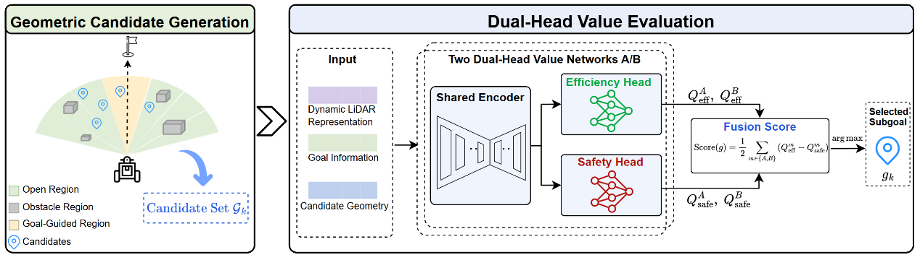
图3 候选子目标生成与双头价值评估示意图
几何候选子目标的构造包括基本净空筛选、开阔方向提取、边缘方向补充以及候选位置生成。首先，以机器人半径 $R$ 为尺度设置基本净空条件。对于时刻$t$ 的LiDAR扫描 $l_{t,i}$ ，将测距大于 $3R$ 的波束视为满足基本通行要求，对应的有效波束集合定义为 $V_{t}=\{i∣l_{t,i}>3R\}$。
其中 $3R$ 作为局部方向筛选的基本净空下限，用于排除距离机器人过近的障碍方向。当 $V_{t}≠∅$ 时，根据当前有效测距分布进一步计算自适应开阔方向阈值
$$d_{t}^{F}=\min\left[13R,Q_{70}\left(\left\{l_{t,i} ∣ l_{t,i}>3R\right\}\right)\right]$$
其中，$Q_{70}\left(·\right)$ 表示相应测距集合的第70百分位数。满足 $l_{t,i}＞d_{t}^{F}$ 的波束方向被视为局部开阔方向。该设计使开阔方向阈值能够随当前局部自由空间分布变化，同时利用 13R 限制阈值的最大取值，避免少量最大量程读数对方向筛选产生过大影响。
除直接由开阔区域获得的方向外，障碍物边界附近也可能存在具有导航价值的可通行方向。因此，本文进一步根据相邻 LiDAR 波束之间的距离突变检测边缘方向
$$J_{t,i}=I\left(\left|l_{t,i+1}-l_{t,i}\right|>R\right)I\left(\max\left(l_{t,i},l_{t,i+1}\right)>3R\right)$$
当 $J_{t,i}=1$ 时，表明相邻两束激光之间存在明显距离跳变，且至少一侧满足基本净空条件，此时从第 $i$ 和第 $i+1$ 个波束中选取满足 3R 净空条件的一侧作为边缘方向。
随后，将开阔方向与边缘方向按照波束角度的连续性进行合并，形成若干局部可通行方向区间。为避免由传感噪声或局部测距波动产生过窄的方向区间，仅保留角宽度不小于 $\frac{θ_{l}}{15}$ 的有效区间。其中 $θ_{l}$ 为LiDAR的扫描角度范围。对于第 $j$ 个有效区间，选取其中心波束方向 $i_{j}$ 作为代表方向，并根据该方向上的局部测距确定候选半径 $r_{k,j}=\min\left(l_{τ_{k},i_{j}},13R\right)$。其中 $τ_{k}$ 表示第 $k$ 次高层决策对应的时刻。因此，第 $j$ 个局部几何候选子目标定义为
$${\tilde{g}}_{k，j}=\left[{r_{k,j} \atop β_{i_{j}}}\right],j=1,…,N_{k}$$
其中，$β_{i_{j}}$ 表示中心波束 $i_{j}$ 相对于机器人当前航向的方位角，$N_{k}$ 为当前获得的有效局部方向区间数量。上述局部几何候选主要反映当前 LiDAR 观测中的局部可通行结构，但仅依赖局部自由空间可能使机器人逐渐偏离最终导航目标。为保留面向最终目标的直接推进方向，本文额外构造一个目标引导候选
$$g_{k}^{G}=\left[\begin{matrix}min\left(d_{τ_{k}}^{G},13R\right) \\ ϕ_{τ_{k}}^{G}\end{matrix}\right]$$
其中 $d_{τ_{k}}^{G}$ 和 $ϕ_{τ_{k}}^{G}$ 分别表示最终目标相对于机器人当前位置的距离和方位角。最终，第 $k$ 次高层决策时的候选子目标集合表示为
$$G_{k}={\left\{{\tilde{g}}_{k，j}\right\}}_{j=1}^{N_{k}}∪\left\{g_{k}^{G}\right\}$$
该候选集合同时保留当前局部自由空间中的可通行方向以及面向最终目标的直接推进方向，为后续高层效率价值和安全成本评估提供有限且具有几何可解释性的子目标集合。

3.3.3 候选价值评估
几何候选生成解决了子目标是否与当前局部通行结构相容的问题，但不同候选在长程推进效率和执行风险方面仍可能存在较大差异。若将两类目标直接压缩为单一训练回报，较大的安全惩罚可能掩盖候选之间的效率差异，而较强的进展奖励也可能使高层偏向风险较高的方向。因此，本文对候选的效率收益和安全成本分别进行价值估计，并在候选排序阶段进行融合。
高层状态由短时动态感知表示和最终目标相对信息构成：
$$s_{k}^{H}={\left[vec\left(X_{τ_{k}}\right),{\overline{d}}_{τ_{k}}^{G},\cos\left(ϕ_{τ_{k}}^{G}\right),\sin\left(ϕ_{τ_{k}}^{G}\right)\right]}^{\text{T}}$$
其中，${\overline{d}}_{τ_{k}}^{G}$ 表示送入价值网络的最终目标距离特征。
高层维护两套结构相同但参数相互独立的价值网络，分别记为网络 A 和网络 B，并为二者分别维护目标网络。每套价值网络共同编码双通道 LiDAR 表示、最终目标信息和候选子目标几何信息，随后将共享特征送入效率分支和安全分支，分别输出 $Q_{eff}$ 和 $Q_{safe}$。因此，两套网络提供相互独立的价值估计，而每套网络内部又对效率与安全采用不同的监督信号。推理时分别计算网络 A 和网络 B 对每个候选的效率价值与安全成本价值，对两套网络的融合结果取平均，并选择得分最大的候选
$$g_{k}=\arg{\max_{g∈G_{k}}{\frac{1}{2}\sum_{m∈\left\{A,B\right\}}{\left[Q_{\text{eff}}^{m}\left(s_{k}^{H},g\right)-Q_{\text{safe}}^{m}\left(s_{k}^{H},g\right)\right]}}}$$
被选中的子目标在后续控制过程中持续生效，直到新的重规划事件发生。
对于第 $k$ 个子目标执行区间，效率回报定义为
$$R_{k}^{\text{eff}}=k_{1}\left(d_{τ_{k}}^{G}-d_{τ_{k+1}}^{G}\right)-k_{2}T_{k}$$
其中，$k_{1}$ 为最终目标距离进展的权重，$\left(d_{τ_{k}}^{G}-d_{τ_{k+1}}^{G}\right)$表示该子目标执行区间内取得的最终目标距离缩减量；$k_{2}$ 为时间成本权重。因此，高层效率分支倾向于选择能够在较短执行时间内产生更大长程推进的候选。
安全分支则统计整个子目标执行区间中的碰撞、逐步净空风险和持续近障状态，区间安全成本为
$$C_{k}^{\text{safe}}=k_{\text{3}}I_{k}^{\text{col}}+\sum_{t=τ_{k}}^{τ_{k+1}-1}{\left[k_{\text{4}}ρ_{t}^{\text{clr}}+I_{t}^{\text{col}}\right]}+\sum_{t=τ_{k}}^{τ_{k+1}-1}{I\left(ρ_{t}^{\text{clr}}≥δ_{clr}\right)}$$
其中，$k_{3}$ 和 $k_{4}$ 为权重参数, $δ_{clr}$ 为净空风险阈值，$I_{k}^{\text{col}}$ 表示整个子目标执行区间内是否发生过碰撞，$I_{t}^{\text{col}}$ 表示控制时刻 $t$ 是否发生碰撞。第一项对区间内发生过碰撞的候选施加较大的整体成本；第二项累计逐步净空风险和碰撞成本；第三项进一步记录机器人持续处于较高净空风险状态的时间。
高层经验由区间起始状态、所选子目标、效率回报、安全成本、区间结束状态和导航回合终止标志构成。重规划事件只结束当前高层子目标执行区间，只有到达最终目标、发生碰撞或导航回合超时才终止后续高层价值估计。
训练阶段，两套高层价值网络采用交替的交叉选择与评估方式。以网络 A 为当前更新网络为例，首先使用其在线网络在下一高层状态的候选集合中选择
$$g_{k+1}^{*}=\arg{\max_{g∈G_{k+1}}{[Q_{\text{eff}}^{A}\left(s_{k+1}^{H},g\right)-Q_{\text{safe}}^{A}\left(s_{k+1}^{H},g\right)]}}$$
随后，由网络 B 对应的目标网络评估这一候选，分别构造效率分支和安全分支的时序差分目标
$$y_{k}^{\text{eff}}=R_{k}^{\text{eff}}+γ_{H}\left(1-z_{k}^{H}\right){\overline{Q}}_{\text{eff}}^{B}\left(s_{k+1}^{H},g_{k+1}^{*}\right)$$
$$y_{k}^{\text{safe}}=C_{k}^{\text{safe}}+γ_{H}\left(1-z_{k}^{H}\right){\overline{Q}}_{\text{safe}}^{B}\left(s_{k+1}^{H},g_{k+1}^{*}\right)$$
其中 $z_{k}^{H}$ 表示导航回合是否终止，$γ_{H}$ 为按照高层决策次数计算的固定折扣因子。下一次更新时网络 A 和网络 B 交换角色，使候选选择与目标评估由不同的价值估计器承担。当前实现中两个分支损失具有相同权重，因此高层损失写为
$$L_{H}=E\left[{\left(Q_{\text{eff}}\left(s_{k}^{H},g_{k}\right)-y_{k}^{\text{eff}}\right)}^{2}+{\left(Q_{\text{safe}}\left(s_{k}^{H},g_{k}\right)-y_{k}^{\text{safe}}\right)}^{2}\right]$$
完成在线网络更新后，仅对该网络对应的目标网络进行软更新。通过分别学习推进收益和区间安全成本，高层可以在候选选择阶段显式比较不同局部方向的长期推进能力和风险负担，而无需将两类监督信号在训练前压缩成单一标量回报。

3.4 目标条件低层连续控制

3.4.1 低层策略表示
高层规划器决定当前阶段的局部导航方向，而实际运动仍需根据每个控制时刻的局部环境变化持续调整。因此，本文采用卷积特征编码与双延迟深度确定性策略梯度（Twin Delayed Deep Deterministic Policy Gradient, TD3）相结合的目标条件连续控制器，根据当前子目标和共享的短时动态观测输出机器人动作。
低层状态定义为
$$s_{t}^{L}={\left[vec\left(X_{t}\right),{\overline{d}}_{t}^{sg},{\overline{θ}}_{t}^{sg},ρ_{t},u_{t-1}\right]}^{\text{T}}$$
其中 ${\overline{d}}_{t}^{sg}=\tanh\left(\frac{d_{t}^{sg}}{2l_{max}}\right)$ 和 ${\overline{θ}}_{t}^{sg}=\frac{θ_{t}^{sg}}{θ_{l}}$ 分别表示经过尺度处理后的子目标距离和方位角，$ρ_{t}$ 为综合风险，$u_{t-1}$ 为上一时刻的策略输出。双通道 $X_{t}$ 提供局部空间和短时动态信息，子目标几何描述当前控制任务，综合风险反映实时危险程度，上一动作则提供短时控制上下文。
策略网络利用一维卷积编码双通道 LiDAR 信息，并分别编码子目标与风险上下文以及上一动作信息。融合特征经过策略网络后产生二维归一化动作
$u_{t}={\left[u_{t}^{v},u_{t}^{ω}\right]}^{\text{T}}∈{\left[-1,1\right]}^{2}$，再转换为实际控制命令
$$a_{t}^{L}=\left[\frac{u_{t}^{v}+1}{2}v_{max},u_{t}^{ω}ω_{max}\right]$$

3.4.2 奖励函数
低层控制器的学习目标是在当前子目标约束下形成高效且具有局部避障能力的连续运动。即时奖励由子目标进展、安全塑形和终止反馈三部分组成
$$r_{t}^{L}=r_{t}^{\text{prog}}+r_{t}^{\text{safe}}+r_{t}^{\text{term}}$$
子目标进展奖励定义为
$$r_{t}^{\text{prog}}=k_{5}\left(d_{t-1}^{sg}-d_{t}^{sg}\right)-c_{time}$$
其中 $k_{5}$ 为子目标进展距离权重，$d_{t-1}^{sg}-d_{t}^{sg}$ 表示一个控制步内机器人向当前子目标取得的距离进展，$c_{time}$ 为逐步惩罚。
安全塑形沿用前文定义的有效LiDAR测距第10百分位数 $d_{t}^{\text{10}}$ 描述机器人附近的局部净空。以机器人半径R和安全距离尺度2R为界，安全塑形奖励定义为
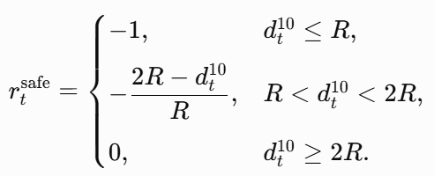
终止反馈用于区分最终目标到达、碰撞和导航回合超时三种回合结果
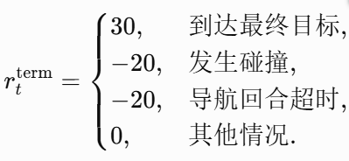
因此，低层奖励通过逐步子目标进展提供持续的运动引导，通过低分位净空塑形抑制过近障碍物运动，并利用终止反馈区分导航回合的最终结果。

Experiments And Results
本节首先描述实验设置和风险触发阈值的参数。然后，本文针对方法框架中的不同模块进行消融实验。同时，将本文提出的方法与最先进的导航方法CORE Planner[31]和基于学习的方法Enhanced PPO[32]、SAC-LSTM[33]、Safe-HIRO[34]在未知动态环境中进行比较。最后在包含 6、10 和 14 个动态障碍物的环境中检验方法的泛化能力与安全鲁棒性。

4.1 Experimental Setup and Training
本文实验基于开源轻量级机器人仿真平台 IR-SIM[35] 搭建，该平台用于构建训练与测试场景、配置差速移动机器人及动态障碍物，并支持导航任务中的环境交互仿真。训练环境如图4中地图A所示,并设置了2个动态障碍物。在每个导航回合中，机器人通过预先设定的起点向目标点移动，以保证导航任务有效。动态障碍物由基于互惠速度障碍（Reciprocal Velocity Obstacle, RVO）算法的移动智能体建模，每个动态障碍物被表示为半径0.3m的圆形移动体。机器人仅使用局部LiDAR观测和目标相对几何信息进行决策，训练阶段共进行1000个回合(Episode)。
由于风险触发阈值 $δ_{ρ}$ 决定综合风险上升至何种程度时调用高层规划器：阈值过低可能导致重规划过于频繁，阈值过高则可能延迟系统对局部危险的响应，因此本文通过参数分析在风险响应与子目标连续执行之间确定合适的取值。图5记录了不同风险触发阈值下的奖励回合曲线，当 $δ_{ρ}=0.9$ 时，智能体在经历初期探索后达到了更高且较为稳定的奖励平台，因此后续实验采用 $δ_{ρ}=0.9$ 。本文主要参数设置见表Ⅰ。
表Ⅰ 关键参数设置
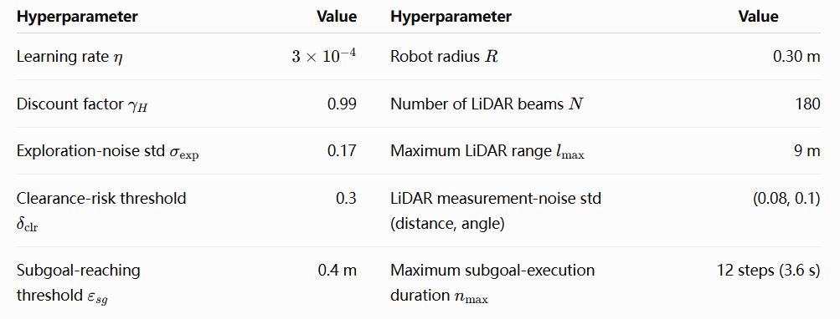
为评估各方法在导航任务中的表现，本文采用四个指标进行定量评估：成功率（Success Rate, SR）、碰撞率（Collision Rate, CR）、超时率（Timeout Rate, TR）和成功回合平均到达步数（Steps to Goal, STG）。其中，SR表示在规定步数内到达目标的测试回合比例；CR表示因碰撞终止的回合比例；TR表示因超过最大步数限制而终止的回合比例；STG仅在成功回合上统计，用于衡量完成任务所需的执行步数，作为效率指标。本文使用随机种子对每种方法进行三次训练，并使用训练好的模型在相同测试条件下分别进行独立重复实验，每次实验均包含400个随机导航任务，最终对实验结果取平均值。
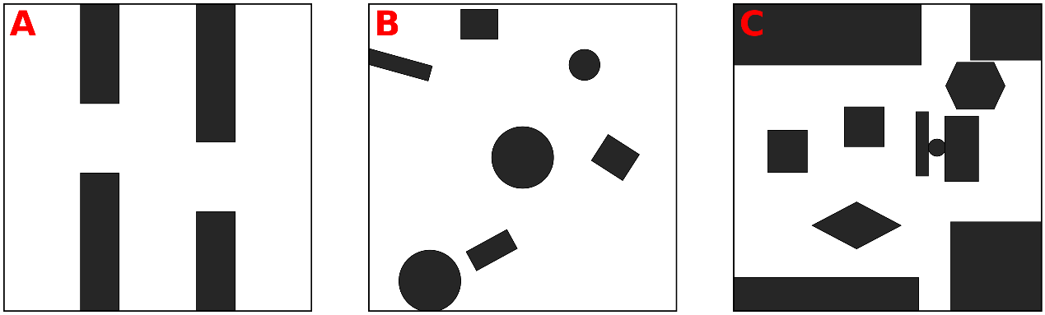
图4 训练和测试地图
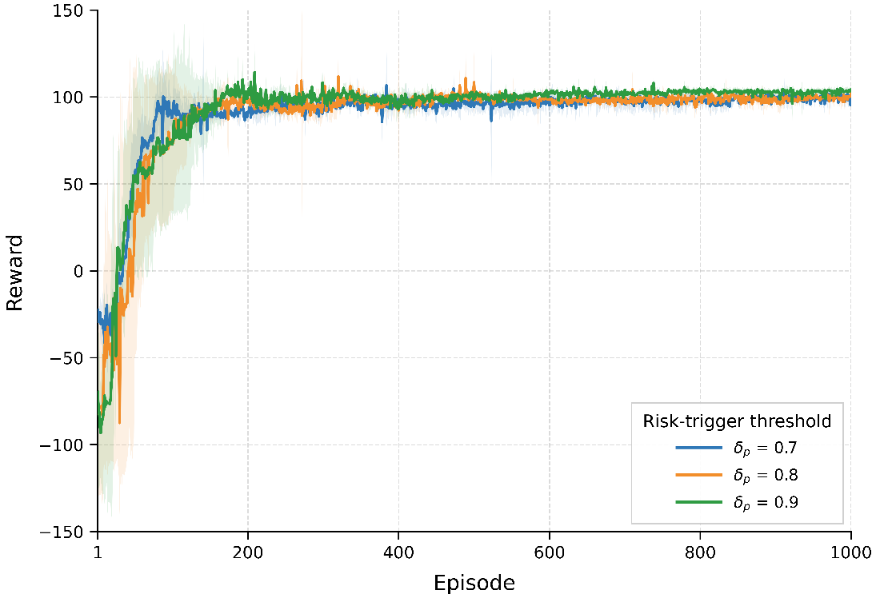
图5 不同风险触发阈值下的训练曲线

4.2 Ablation Study
为了分析各个组件的贡献，本文将完整的ESE-HRL与五种变体进行了比较：ESE-HRL w/o CNN（去除低层对观测的一维卷积编码，使该观测不再经卷积提取空间特征）、ESE-HRL w/o Event Trigger（去除按需调用高层的事件触发机制，替换为固定时间间隔触发）、ESE-HRL w/o Efficiency Value（去除候选评分中的效率价值，保留安全成本）、ESE-HRL w/o Safety Value（去除安全成本，保留效率价值）、ESE-HRL w/o Geometric Candidates（去除开阔角域和障碍边缘产生的几何候选，保留最终目标方向的引导候选）。所有方法均在含有8个动态障碍物的地图B上评估，结果如表Ⅱ所示。可以得出以下几点重要观察结果。
表Ⅱ 消融实验结果
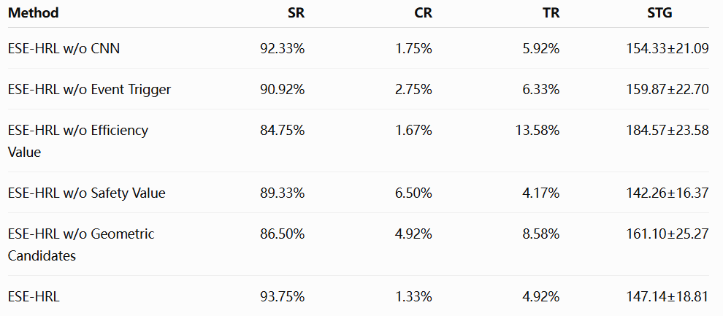
首先，去除CNN后，各项导航性能均有下降，由于CNN承担了环境观测中局部空间特征的提取与编码，其缺失削弱了低层控制器对障碍物分布、可通行区域及局部空间关系的表征能力，进而降低了动作生成和避障控制的质量。将事件触发机制替换为固定时间间隔触发后，成功率降低至90.92%，碰撞率增加至2.75%，其原因是固定时间间隔触发无法及时响应风险或执行状态变化时的重规划，导致在需要更新子目标时响应滞后，在当前测试条件下导航效果较差。其次，效率价值与安全成本共同决定候选子目标的评价取向。移除效率价值后，该变体的成功率降至 84.75%，为所有变体中的最低值，同时呈现碰撞率最低而超时率最高的指标组合。由于子目标选择仅受安全成本约束，候选评分可能过度偏向低风险且保守的方向，虽然能够减少碰撞，却削弱了对目标方向和长程推进效率的考虑，使机器人更容易出现过度绕行、推进缓慢或长期停滞，最终增加超时并降低成功率。相比之下，移除安全成本后，子目标评分更偏向效率价值和目标推进，容易选择更直接但局部风险更高的候选方向，因而碰撞率明显上升。这一结果说明，安全成本在目标推进与局部风险之间提供了必要约束，而效率价值则有助于避免子目标选择过度保守。
移除局部几何候选后，成功率降低至86.50%，这是因为候选集合仅保留与最终目标直接相关的方向时，一旦目标方向被障碍物阻断，高层规划器便缺少具有局部通行依据的替代方向，难以通过暂时偏离目标方向实现有效绕行。由此形成的僵化直达行为可能使机器人持续逼近受阻区域，增加任务失败率。因此局部几何候选不仅扩展了子目标选择空间，也为复杂动态环境中的局部绕行提供了决策余度。
最后，完整的 ESE-HRL 框架取得了最高成功率和最低碰撞率，同时超时率和 STG 均位列第二，体现出以任务完成率和碰撞安全性为重点的性能权衡。

4.3 Comparative Experiments
本节同样在含有8个动态障碍物的地图B中进行评估，分析不同方法在相同环境复杂度下的导航性能，实验结果如表Ⅲ所示。
表Ⅲ 对比实验结果
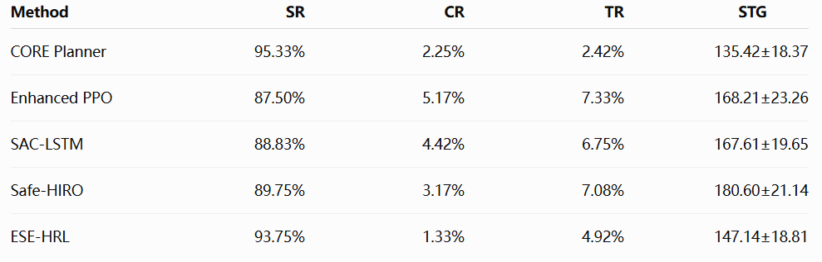
与最先进的导航方法CORE Planner相比，ESE-HRL的成功率降低至93.75%，STG增加了11.72步，说明CORE Planner在成功率和导航效率方面更具优势，这与其方法结构有关：基于 Transformer 的上下文记忆有助于缓解导航过程中的振荡和局部最优行为，而图稀疏化进一步降低了图的复杂度并提高了规划效率。相比之下，ESE-HRL 未引入 Transformer 式的大规模上下文编码结构，整体网络结构更为轻量，且ESE-HRL将碰撞率由2.25%降低至1.33%。对于公共动态环境中的机器人导航，碰撞往往意味着更直接的安全风险，而超时或路径延长主要影响任务执行效率，因此在当前测试条件下，ESE-HRL更倾向以一定的效率损失换取较低的碰撞风险。这种偏向安全性的性能取舍对公共环境中的机器人部署具有一定意义。
与Enhanced PPO相比，ESE-HRL的成功率提高6.25个百分点，碰撞率和超时率分别降低3.84和2.41个百分点，STG减少21.07步。Enhanced PPO通过Residual Blocks改善网络中的信息与梯度传播，并利用导航奖励函数引导目标趋近和障碍规避。然而，该方法主要依据压缩后的当前局部LiDAR观测直接生成控制动作，且缺少对障碍物历史运动状态的显式建模，这种表示方式可能难以充分刻画环境中动态障碍物的运动趋势。SAC-LSTM则通过LSTM联合编码当前与历史状态，具备更明确的时序建模能力。但与SAC-LSTM相比，ESE-HRL仍将成功率提高4.92个百分点，将碰撞率和超时率分别降低3.09和1.83个百分点，并将STG减少20.47步。表明在当前测试条件下，仅依靠历史状态编码可能仍不足以同时处理长时程任务协调、局部避碰与高效连续控制，ESE-HRL对高层子目标规划与低层动作控制的分工，以及按风险和执行状态触发重规划的方式，有助于协调不同决策尺度上的导航需求。
与基于HIRO的受约束分层强化学习基线Safe-HIRO相比，ESE-HRL的成功率提高4.00个百分点，碰撞率和超时率分别降低1.84和2.16个百分点，STG减少33.46步。Safe-HIRO采用高低层协同的控制架构，高层策略负责生成中间目标，低层策略根据该目标输出连续控制动作。当低层动作可能违反安全约束时，其中Safety Layer通过凸优化将其修正为满足约束的可执行动作。该机制能够降低低层动作的潜在风险，但安全约束并未直接参与高层中间目标的生成。因此，当高层规划方向与局部安全条件不一致时，Safety Layer可能需要反复修正低层动作，进而造成额外的转向、绕行或推进停滞，增加到达目标所需的运动步数。本文方法在高层候选选择阶段同时考虑效率价值与安全成本，有助于减少高层运动方向与低层避碰控制之间的冲突，从而在当前测试环境中取得更好的综合表现。

4.4 Generalization Assessment
为评估ESE-HRL在动态障碍物密度变化下的泛化能力，本文在地图C中分别设置包含6、10和14个动态障碍物的三种拥挤度条件，实验结果如表Ⅳ所示，性能变化趋势如图6所示。
表Ⅳ 泛化实验结果
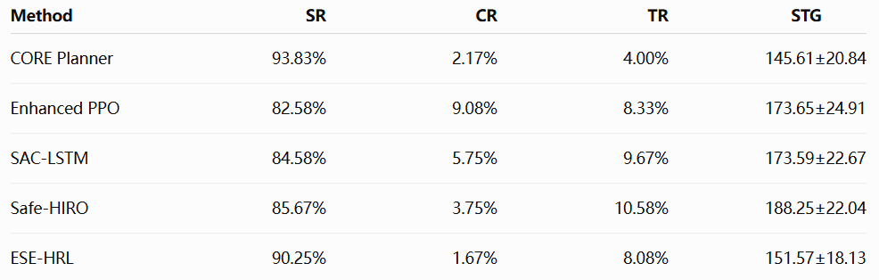

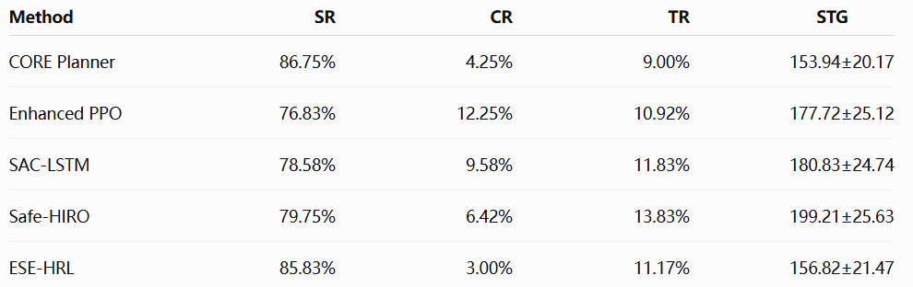

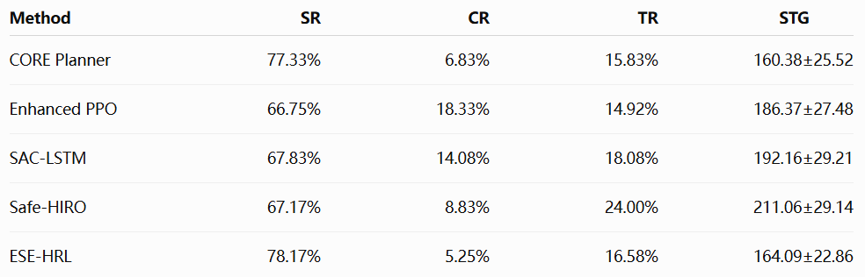
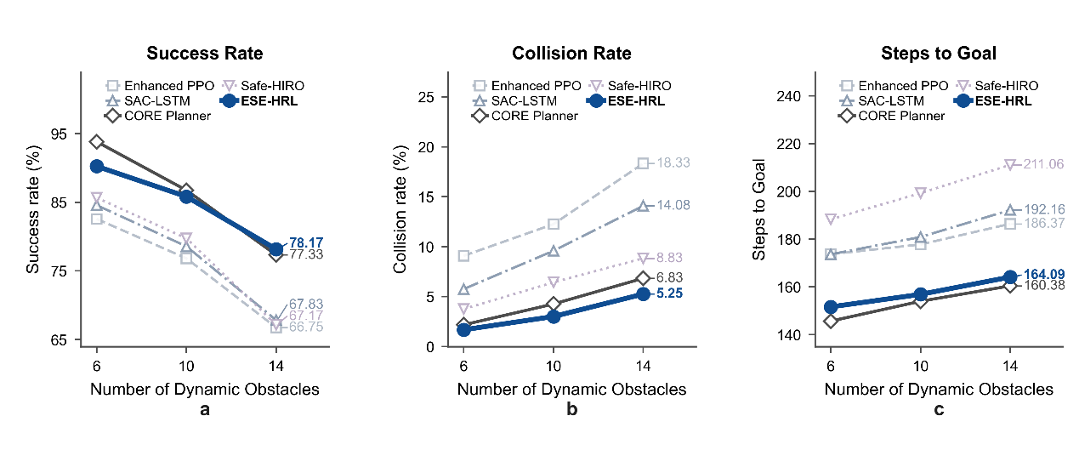
图6 不同方法在拥挤度增加条件下的泛化性能比较
随着动态障碍物数量增加，各方法的导航性能均出现不同程度下降。本文方法在包含14个动态障碍物的高拥挤场景中成功率达到78.17%，碰撞率为5.25%，在环境拥挤度持续提高的条件下仍保持了较稳定的任务完成能力和较低的碰撞水平，同时与其它方法相比，本文方法随动态密度增加的性能退化相对平缓。

Conclusions
本文针对未知动态环境中长程目标推进、动态风险响应与实时运动控制难以协调的问题，提出了 ESE-HRL。该方法通过高层按需更新局部子目标、低层持续生成连续运动指令，将阶段性方向决策与实时避障分配至不同决策层级。实验结果表明，基于短时 LiDAR 风险感知的事件触发机制能够使高层决策响应环境风险和导航进展变化，由局部可通行几何构成的候选集合以及效率价值与安全成本的协同评估，则有助于形成兼顾可执行性、目标推进和动态安全的子目标。消融实验验证了上述设计在更新时机和方向选择中的互补作用。对比与泛化实验显示，在环境感知仅依赖 LiDAR 观测的条件下，ESE-HRL 相较多种基于学习的基线方法取得了更好的综合导航表现，并在不同测试环境中保持了低于 CORE Planner 的碰撞率。上述结果说明，该框架有助于协调未知动态导航中的安全与效率，并对未见场景和动态障碍物密度变化保持较稳定的适应能力。当前工作主要在仿真环境中完成，未来将通过物理机器人和更复杂的动态场景进一步评估其实际部署能力。

参考文献
- Zhu Y, Wan Hasan W Z, Harun Ramli H R, et al. Deep reinforcement learning of mobile robot navigation in dynamic environment: A review[J]. Sensors, 2025, 25(11): 3394.
- Punyamoorty V, Jutras-Dubé P, Zhang R, et al. Dynamic obstacle avoidance through uncertainty-based adaptive planning with diffusion[C]//2025 IEEE/RSJ International Conference on Intelligent Robots and Systems (IROS). IEEE, 2025: 21368-21373.
- Fox D, Burgard W, Thrun S. The dynamic window approach to collision avoidance[J]. IEEE robotics & automation magazine, 2002, 4(1): 23-33.
- Van den Berg J, Lin M, Manocha D. Reciprocal velocity obstacles for real-time multi-agent navigation[C]//2008 IEEE international conference on robotics and automation. Ieee, 2008: 1928-1935.
- Van Den Berg J, Guy S J, Lin M, et al. Reciprocal n-body collision avoidance[C]//Robotics research: the 14th international symposium ISRR. Berlin, Heidelberg: Springer Berlin Heidelberg, 2011: 3-19.
- Liu Y, Wang C, Zhao C, et al. A soft actor-critic deep reinforcement-learning-based robot navigation method using lidar[J]. Remote Sensing, 2024, 16(12): 2072.
- Zhu W, Hayashibe M. Learn to navigate in dynamic environments with normalized LiDAR scans[C]//2024 IEEE International Conference on Robotics and Automation (ICRA). IEEE, 2024: 7568-7575.
- Samsani S S, Mutahira H, Muhammad M S. Memory-based crowd-aware robot navigation using deep reinforcement learning[J]. Complex & Intelligent Systems, 2023, 9(2): 2147-2158.
- Li W, Hong R, Shen J, et al. Transformer memory for interactive visual navigation in cluttered environments[J]. IEEE Robotics and Automation Letters, 2023, 8(3): 1731-1738.
- Zhou Z, Ren J, Zeng Z, et al. A safe reinforcement learning approach for autonomous navigation of mobile robots in dynamic environments[J]. CAAI Transactions on Intelligence Technology, 2023.
- Sutton R S, Precup D, Singh S. Between MDPs and semi-MDPs: A framework for temporal abstraction in reinforcement learning[J]. Artificial intelligence, 1999, 112(1-2): 181-211.
- Nachum O, Gu S S, Lee H, et al. Data-efficient hierarchical reinforcement learning[J]. Advances in neural information processing systems, 2018, 31.
- Gao Y, Lin F, Cai B, et al. Mapless navigation via Hierarchical Reinforcement Learning with memory-decaying novelty[J]. Robotics and Autonomous Systems, 2024, 182: 104815.
- Jing X H, Xiong X, Li F H, et al. A two-stage reinforcement learning approach for robot navigation in long-range indoor dense crowd environments[C]//2024 IEEE/RSJ International Conference on Intelligent Robots and Systems (IROS). IEEE, 2024: 5489-5496.
- Gao J, Pang X, Liu Q, et al. Hierarchical reinforcement learning for safe mapless navigation with congestion estimation[C]//2025 IEEE International Conference on Robotics and Automation (ICRA). IEEE, 2025: 8849-8855.
- Sun H, Zhang C, Hu C, et al. Event-triggered reconfigurable reinforcement learning motion-planning approach for mobile robot in unknown dynamic environments[J]. Engineering Applications of Artificial Intelligence, 2023, 123: 106197.
- Chen C, Song B, Fu Q, et al. Event-triggered hierarchical planner for autonomous navigation in unknown environment[J]. Drones, 2023, 7(12): 690.
- Chen W, Xue Y. Hierarchical UAV autonomous navigation algorithm based on event-triggered deep reinforcement learning[J]. IEEE Transactions on Vehicular Technology, 2025, 74(12): 18433-18444.
- Tai L, Paolo G, Liu M. Virtual-to-real deep reinforcement learning: Continuous control of mobile robots for mapless navigation[C]//2017 IEEE/RSJ international conference on intelligent robots and systems (IROS). IEEE, 2017: 31-36.
- Montero E, Pico N, Ghergherehchi M, et al. Memory-driven deep-reinforcement learning for autonomous robot navigation in partially observable environments[J]. Engineering Science and Technology, an International Journal, 2025, 62: 101942.
- Zhang H, Sun Y, Liu P, et al. BMTD3: An Enhanced TD3 for Mapless Autonomous Navigation with BiGRU and Multi-Head Attention[J]. Journal of Intelligent & Robotic Systems, 2025, 112(1): 11.
- Jiang J, Yang Y, Deng Y, et al. BEVNav: Robot autonomous navigation via spatial-temporal contrastive learning in bird's-eye view[J]. IEEE Robotics and Automation Letters, 2024, 9(12): 10796-10802.
- Liu S, Xia H, Pouria F C, et al. Height: Heterogeneous interaction graph transformer for robot navigation in crowded and constrained environments[J]. IEEE Transactions on Automation Science and Engineering, 2025, 23: 1211-1230.
- Brito B, Everett M, How J P, et al. Where to go next: Learning a subgoal recommendation policy for navigation in dynamic environments[J]. IEEE Robotics and Automation Letters, 2021, 6(3): 4616-4623.
- Gao Y, Wu J, Yang X, et al. Efficient hierarchical reinforcement learning for mapless navigation with predictive neighbouring space scoring[J]. IEEE Transactions on Automation Science and Engineering, 2023, 21(4): 5457-5472.
- Montero E E, Mutahira H, Pico N, et al. Dynamic warning zone and a short-distance goal for autonomous robot navigation using deep reinforcement learning: E. Montero et al[J]. Complex & Intelligent Systems, 2024, 10(1): 1149-1166.
- Xue B, Gao M, Wang C, et al. Crowd-aware socially compliant robot navigation via deep reinforcement learning[J]. International Journal of Social Robotics, 2024, 16(1): 197-209.
- Xie Z, Dames P. Drl-vo: Learning to navigate through crowded dynamic scenes using velocity obstacles[J]. IEEE Transactions on Robotics, 2023, 39(4): 2700-2719.
- Cheng C L, Hsu C C, Saeedvand S, et al. Multi-objective crowd-aware robot navigation system using deep reinforcement learning[J]. Applied Soft Computing, 2024, 151: 111154.
- Abdullah M H, Jaradat M A, Emran B J. Risk-Adaptive Dynamic Window Approach for Mobile Robot Navigation[J]. IEEE Access, 2026.
- Kong J, Zhang Z, Chen W, et al. CORE Planner: Contextual-Memory Oriented Reinforcement-Learning in Unknown Environments for Robot Navigation[J]. IEEE Transactions on Industrial Electronics, 2026.
- Taheri H, Hosseini S R, Nekoui M A. Deep reinforcement learning with enhanced ppo for safe mobile robot navigation[J]. arXiv preprint arXiv:2405.16266, 2024.
- Zhang Y, Chen P. Path planning of a mobile robot for a dynamic indoor environment based on an SAC-LSTM algorithm[J]. Sensors, 2023, 23(24): 9802.
- Roza F S, Rasheed H, Roscher K, et al. Safe robot navigation using constrained hierarchical reinforcement learning[C]//2022 21st IEEE international conference on machine learning and applications (ICMLA). IEEE, 2022: 737-742.
- Han R, Wang S, Li C, et al. IR-SIM: A Lightweight Skill-Native Simulator for Navigation, Learning, and Benchmarking[J]. arXiv preprint arXiv:2606.08729, 2026.

